И.М. Бондарева
5 класс
Информатика
Дата урока: 14.10.22
Урок 7 Управление компьютером.
Цель урока: актуализировать общие представления учащихся о программном обеспечении компьютера.

ХОД УРОКА
- Организационный момент.

Здравствуйте! Запишите число, тему урока.
Четырнадцатое октября
Классная работа

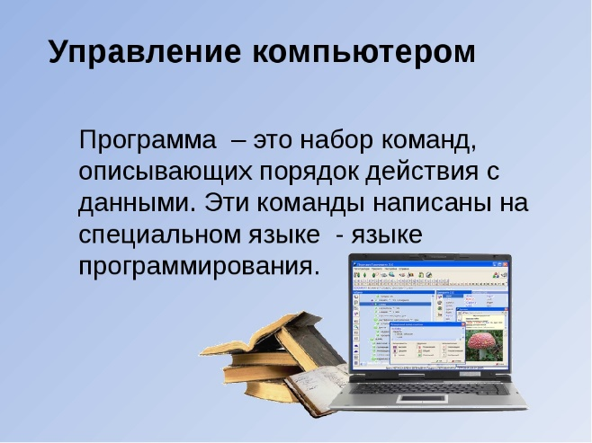

- Изучение нового материала.

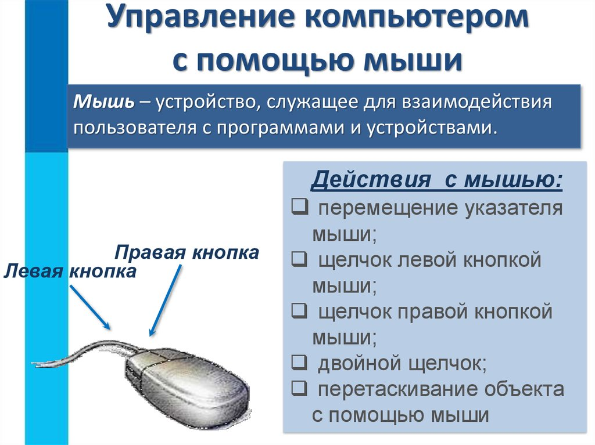
- Внимательно изучите рисунок 10 и 11 в учебнике на странице 29
- Изучите материал на странице 30 «Что можно выбрать в компьютерном меню».

- Домашнее задание.
- Выполните тестовое задание.
Операционная система (ОС) — это:
1) устройство для хранения информации
2) устройство для передачи информации
3) пакет программ, управляющих работой компьютера и обеспечивающих взаимодействие между человеком и компьютером
4) пакет только прикладных программ или приложений
2. Если указатель мыши имеет форму песочных часов, то:
1) операцию невозможно выполнить
2) компьютер занят выполнением какой-то операции
3) объект будет перемещен в корзину
4) информация неверна
3. Отметьте неверное утверждение.
1) Простейшие текстовые и графические редакторы находятся в папке Мои документы.
2) В Корзину отправляются данные, которые уже не нужно хранить в памяти компьютера.
3) Компьютерное меню состоит из команд, которые можно выбирать.
4) Программное обеспечение — это совокупность всех программ, установленных на компьютере.
4. Щелчком по кнопке Пуск открывают:
1) окно программы
2) раскрывающийся список
3) диалоговое окно
4) главное меню
5. Впишите пропущенные слова.
Изображение на экране монитора готового к работе компьютера называется ___________.
6. Наиболее распространенными ОС являются:
1) Windows
2) BeOS
3) Linux
4) AmigaOS


Спасибо за внимание
Задание, выполненное в письменном виде, должно быть сфотографировано или отсканировано и отправлено в виде файла. Для обратной связи можно использовать электронную почту bondareva14031983@gmail.com, социальные сети ВК.

